Sběr papíru, plastů a biologicky rozložitelného odpadu od Vašeho domu „D2D systém“
Vážení spoluobčané,
Principem a smyslem tohoto projektu svozu papíru a plastů, biologicky rozložitelného odpadu od Vašeho domu je usnadnění třídění odpadů a minimalizace docházkové vzdálenosti ke stanovištím s nádobami na separovaný odpad.
Do každé domácnosti bude dodána žlutá nádoba na plasty, modrá nádoba na papír a v případě zájmu hnědá nádoba na biologicky rozložitelný odpad.
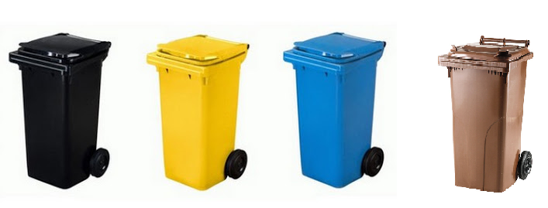

Jedním z důvodů, proč projekt „D2D“ (door to door – od dveří ke dveřím) chceme ve spolupráci se svozovou společností Marius Pedersen, a.s. v naší obci zavést je podstatné snížení směsného komunálního odpadu. Za tímto projektem je změna legislativy ČR, která přinese výrazné zvýšení nákladů na oblast odpadového hospodářství pro obec. Podstatou tohoto navýšení bude zvýšení poplatku za ukládání odpadů na skládky ze současných 500 Kč/t během několika let téměř až na 2 000 Kč/t. Změny jsou navrženy MŽP, kvůli výraznému omezení skládkování do roku 2024.
Snahou tohoto projektu je motivovat občany k zvýšení třídění, aby nebylo nutné tak veliké množství odpadu ukládat na skládky a nezvyšovaly se náklady na úhradu poplatků pro občany.
Přistavením nádob k domu Vám vytvoříme podmínky ve zvýšení objemu nádob na tříděný odpad, snížení docházkové vzdálenosti ke stanovištím na tříděný odpad a snížení intervalu odvozu směsného komunálního odpadu. Je prokázáno, že ve směsném komunálním odpadu je více než 40 % biologicky rozložitelných a využitelných odpadů (rostlinné materiály, papír, plasty, sklo, stavební odpady). Popelnice by získali občané zdarma.
Co bude systém D2D znamenat pro občany?
Výhody: • usnadnění třídění
• odpadne nošení separovaného odpadu na určená stanoviště
• nenastane výrazné zvýšení ceny za odvoz komunálního odpadu, jako by tomu bylo v případě
setrvání u současného principu třídění
• snížení poplatku samostatně žijícím osobám
• odvoz BIO odpadu od každé nemovitosti

Nevýhody: • výše poplatku se nebude odvíjet od četnosti vývozu, ale je stanovena paušálně pro všechny
stejně
• u každé nemovitosti budou 3 - 4 druhy popelnic
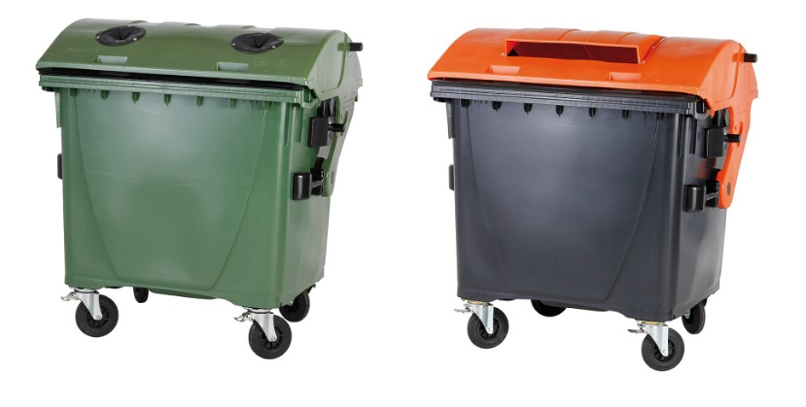
Na stanovištích tříděného odpadu v obci zůstávají pouze nádoby na sklo, na nápojový kartón a na jedlé tuky a oleje.

Projekt D2D po praktické stránce znamená, že četnost odvozu směsného komunálního odpadu bude snížen na četnost 1x 14 dní, může být snížen i objem černé nádoby a svoz SKO (směsného komunálního odpadu), plastů a papíru bude probíhat ve stejný svozový den.
- Týden v měsíci svoz SKO černá nádoba
- Týden v měsíci svoz plast žlutá nádoba
- Týden v měsíci svoz SKO černá nádoba
- Týden v měsíci svoz papír modrá nádoba
Svoz biologicky rozložitelného odpadu bude svážen v jiný svozový den. Přesný rozpis svozů všech nádob budete mít k dispozici.
Všechny barevné nádoby budou označeny polepy s informací, co do nich patří.
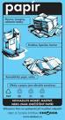
Do modrých nádob patří:
noviny, časopisy, kancelářský papír,
reklamní letáky, knihy, sešity, krabice, lepenka,
kartón, papírové obaly (např. sáčky)
Nepatří do nich:
mokrý, mastný nebo jinak znečištěný
papír, uhlový a voskovaný papír,
použité plenky a hygienické potřeby

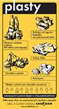
Do žlutých nádob patří:
PET láhve od nápojů (prosím, nezapomeňte je sešlápnout!), kelímky, sáčky, fólie, výrobky a obaly z plastů, polystyrén
Nepatří do nich:
novodurové trubky, obaly od nebezpečných látek (motorové oleje, chemikálie, barvy apod

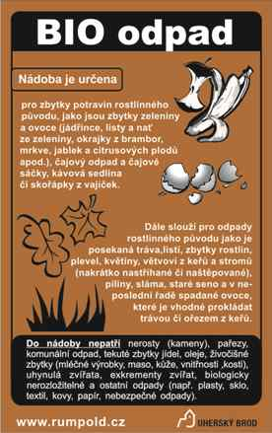
Do hnědých nádob patří:
tráva, plevel, rostliny, seno, sláma, listí, dřevní hmota, hobliny, piliny, jemné nebo nadrcené větve, jadřince, pecky z ovoce, slupky z citrusových a jiných plodů, kávové filtry a ubrousky, zbytky pečiva a obilnin, odpad ze zeleně v domácnosti, skořápky z vajec a ořechů, čajový odpad, čajové sáčky
Nepatří do nich:
živočišné zbytky, maso, kosti, kůže, exkrementy masožravých zvířat,
tekuté zbytky jídel, oleje, uhynulá zvířata
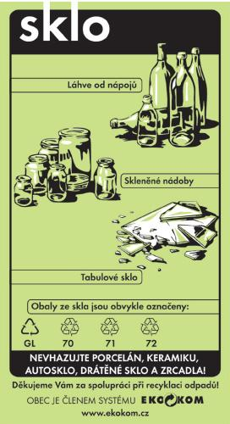

Do zelených nádob patří:
láhve od nápojů, skleněné nádoby a skleněné střepy – tabulové sklo.
Nepatří do nich:
keramika, porcelán, autosklo, drátěné sklo a zrcadla.

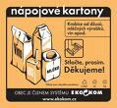
Pokud se nápojové kartony sbírají, odhazujte je do kontejnerů označených touto oranžovou nálepkou

K otázce odpadového hospodářství se v úterý 23. 6. 2020 od 18 hodin v Hotelu Sýkora v Křivoklátě uskuteční beseda pro občany. Na akci jste tímto zváni. Přijďte s námi o systému D2D diskutovat.

